Comportements et stratégies : décomposer des nombres
- L’élève décompose le nombre en dizaines et en unités de surplus, mais met plus de 10 cubes dans la colonne des unités ou confond le nombre de dizaines et le nombre de cubes.  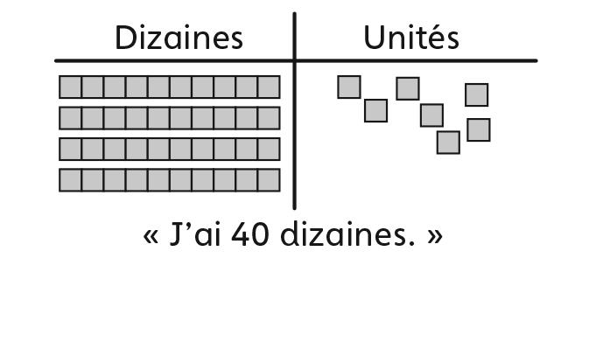 | - L’élève décompose le nombre en dizaines et en unités de surplus, et utilise des cubes pour déterminer le nombre d’unités de plus requis pour obtenir une autre dizaine.  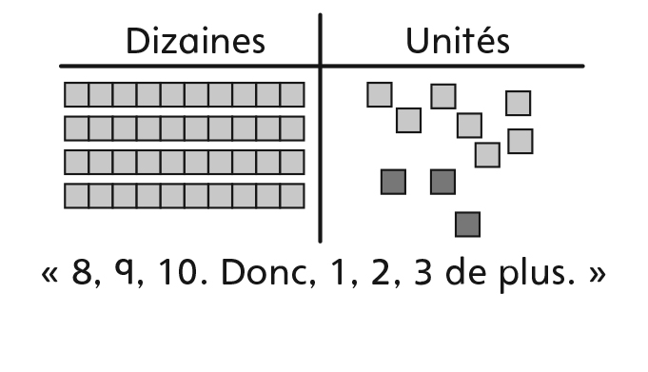 | - L’élève décompose le nombre en dizaines et en unités de surplus, mais ne peut pas déterminer 10 de plus ou de moins sans compter. | - L’élève décompose le nombre en dizaines et en unités de surplus, détermine le nombre d’unités de plus pour obtenir une dizaine, et trouve 10 de plus/de moins sans compter.  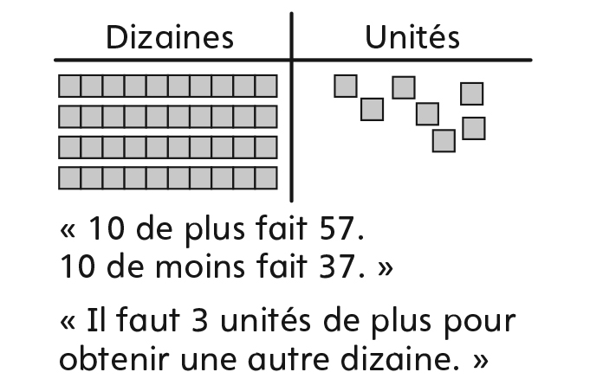
Observations et documentation
Comportements et stratégies : séparer des quantités en unités de taille égale
- L’élève compte les objets par unités, mais a de la difficulté à les séparer en groupes de taille égale (tous les groupes ne sont pas égaux).  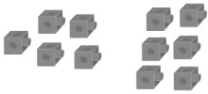 | - L’élève sépare les objets en groupes de taille égale et les compte par bonds, mais continue à compter les unités en surplus par bonds.  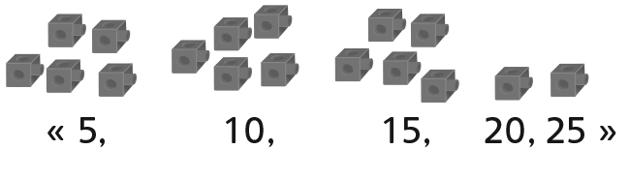 | - L’élève sépare les objets en groupes de taille égale et les compte par bonds, mais ne reconnaît pas les liens entre les différentes tailles. | - L’élève sépare les objets en groupes  de taille égale et les compte par bonds, et il reconnaît les liens entre les différentes tailles de groupes.
Observations et documentation

Idée principale |  |  |  |  | Indicateurs de la Progression des apprentissages
Attentes du programme d’études visées

Noms des élèves
L’élève peut composer et décomposer des nombres à deux chiffres en dizaines et en unités de surplus. (Activités 13, 16)
L’élève peut relier le nombre de dizaines et d’unités en surplus aux chiffres du nombre. (Activités 13, 16)
L’élève peut déterminer combien d’unités de plus il lui faut pour former une autre dizaine.
(Activités 13, 16)
L’élève peut déterminer 10 de plus ou de moins qu’un nombre sans compter.
(Activités 14, 16)
L’élève peut séparer des objets en groupes de taille égale pour les compter de différentes façons. (Activités 15, 16)
L’élève comprend que, peut importe la façon dont il regroupe les objets, le total ne change pas (la conservation).
(Activités 15, 16)
L’élève réalise que lorsque le nombre d’objets dans un groupe augmente, le nombre de groupes diminue. (Activités 15, 16)

Nom : _______________________

 | Pas observé | Parfois | Régulièrement
Compose et décompose des nombres à deux chiffres en dizaines et en unités de surplus. (Activités 13, 16)
Relie le nombre de dizaines et d’unités en surplus aux chiffres du nombre.
(Activités 13, 16)
Détermine combien d’unités de plus il lui faut pour former une autre dizaine.
(Activités 13, 16)
Détermine 10 de plus ou de moins qu’un nombre sans compter.
(Activités 14, 16)
Sépare des objets en groupes de taille égale pour les compter de différentes façons.
(Activités 15, 16)
Comprend que, peut importe la façon dont on regroupe les objets, le total ne change pas (la conservation).
(Activité 15, 16)
Réalise que lorsque le nombre d’objets dans un groupe augmente, le nombre de groupes diminue.
(Activités 15, 16)

Forces :

Prochaines étapes :

